斗地主规则界面设计方案

|  |  |  |  |
| --- | --- | --- | --- |
| 文档状态 | ■ 草案 □ 修正案 □ 发布案 | | |
| 文档列表 | | | |
| 文档版本 | 修改时间 | 修改人 | 修改内容 |
| V1.0 | 2018.8.22 | 张柯良 | 建立文档 |

1. 设计目的

* 方便玩家了解游戏规则，即便是第一次进行游戏的玩家，也能立刻上手；画面表现直观，简单易懂

1. 设计内容

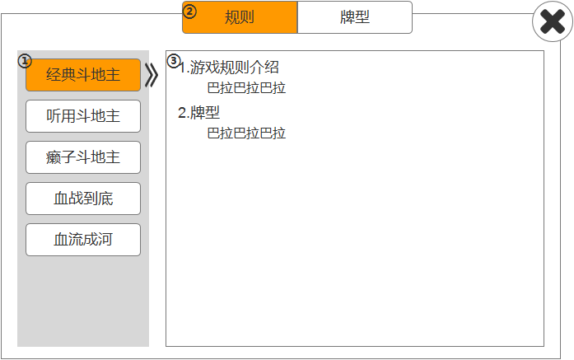

图1：游戏玩法界面

* 游戏玩法界面：包含游戏规则切页、游戏牌型切页；界面主要显示内容分为三个区域
  + 显示内容：①游戏按钮列表 ②标签切页按钮组 ③显示区域面板
    - 游戏按钮列表：游戏玩法界面的游戏按钮列表；显示当前地区的所有游戏，一排最多显示7个按钮
    - 标签切页按钮组：分为“规则”和“牌型”按钮，两个按钮可以互相切换
    - 显示区域面板：显示当前选中的游戏的选中内容；当切换“规则”和“牌型”时，显示内容会发生变化

3. 需求设计

3.1 游戏玩法界面

* 按钮操作逻辑：首先，当玩家切换游戏列表时（要求玩家选择显示的是非当前显示游戏），显示区域内容都会默认先显示“规则”切页的内容，并且标签切页按钮组也要发生对应的变化；然后，当玩家选择了一个游戏玩法进行显示时，可以点击标签标签切页按钮组进行切换，切换后显示区域显示内容会发生改变
* 左侧游戏列表为单选，选中其中一个后，其他的按钮自动切换为未选中状态
* 上方标签切换按钮为单选，选中其中一个后，另外一个自动切换为未选中状态

3.2 游戏规则切页

* 显示区域面板的游戏规则文本直接读取策划配置的游戏文本；文本需要可以使用html符支持，可以在文本中修改文字的字号大小，颜色等
* 斗地主规则配置为txt文本格式

3.3 游戏牌型切页

* 显示区域面板的牌型显示为图片格式，由美术进行制作，程序将图片放入显示区域内，图片大小可能会超出原本的显示区域大小，需要对超出的部分进行隐藏，并且可以拖动查看

4. 界面需求

4.1 游戏玩法界面

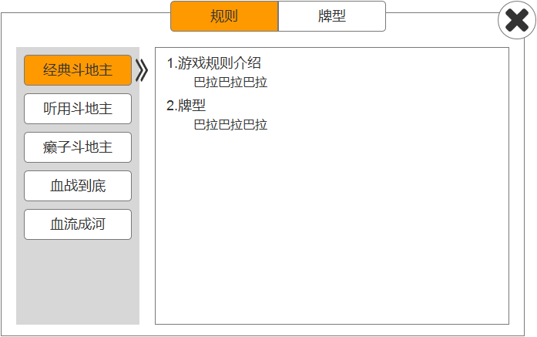

图2：游戏玩法界面

* 游戏按钮列表中的按钮需要制作出选中状态和未选中状态，选中状态时，可以明显看出右侧显示区域面板显示的游戏内容属于哪个游戏（选中按钮有个指向的箭头）
* 游戏按钮列表需要制作的按钮：经典斗地主、听用斗地主、癞子斗地主

4.2 游戏规则切页

* 需要根据策划需求，给出两套文字的字体颜色和字号，用于在显示区域面板显示需要的规则内容

4.3 游戏牌型切页

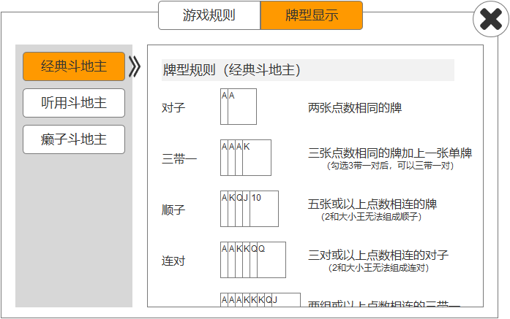

图3：游戏牌型切页

* 显示区域面板的显示内容为图片格式，由美术进行制作，总共需要制作3张图片
  + 图片要求：①高度不超过原本显示区域面板的2.5倍 ②图片中的扑克牌使用游戏资源制作，需要加上花色（Axure加花色太麻烦了，所以没加，实际效果图需要加上花色） ③癞子牌直接使用3作癞子牌，加上癞子牌的星号
  + 图片需求如下面3张图

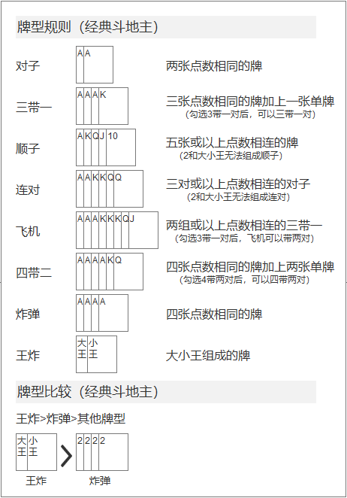

图5：经典斗地主牌型切页显示

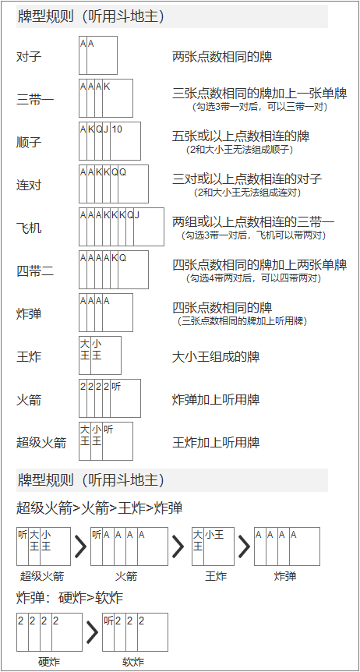

图6：听用斗地主牌型切页显示

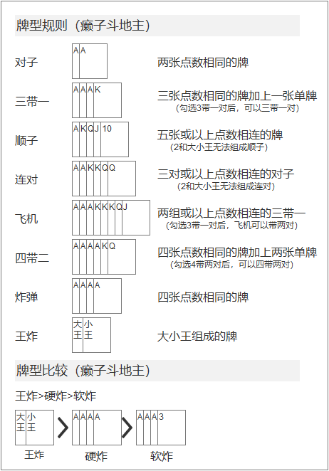

图7：癞子斗地主牌型切页显示

5. 后端需求

* 暂无